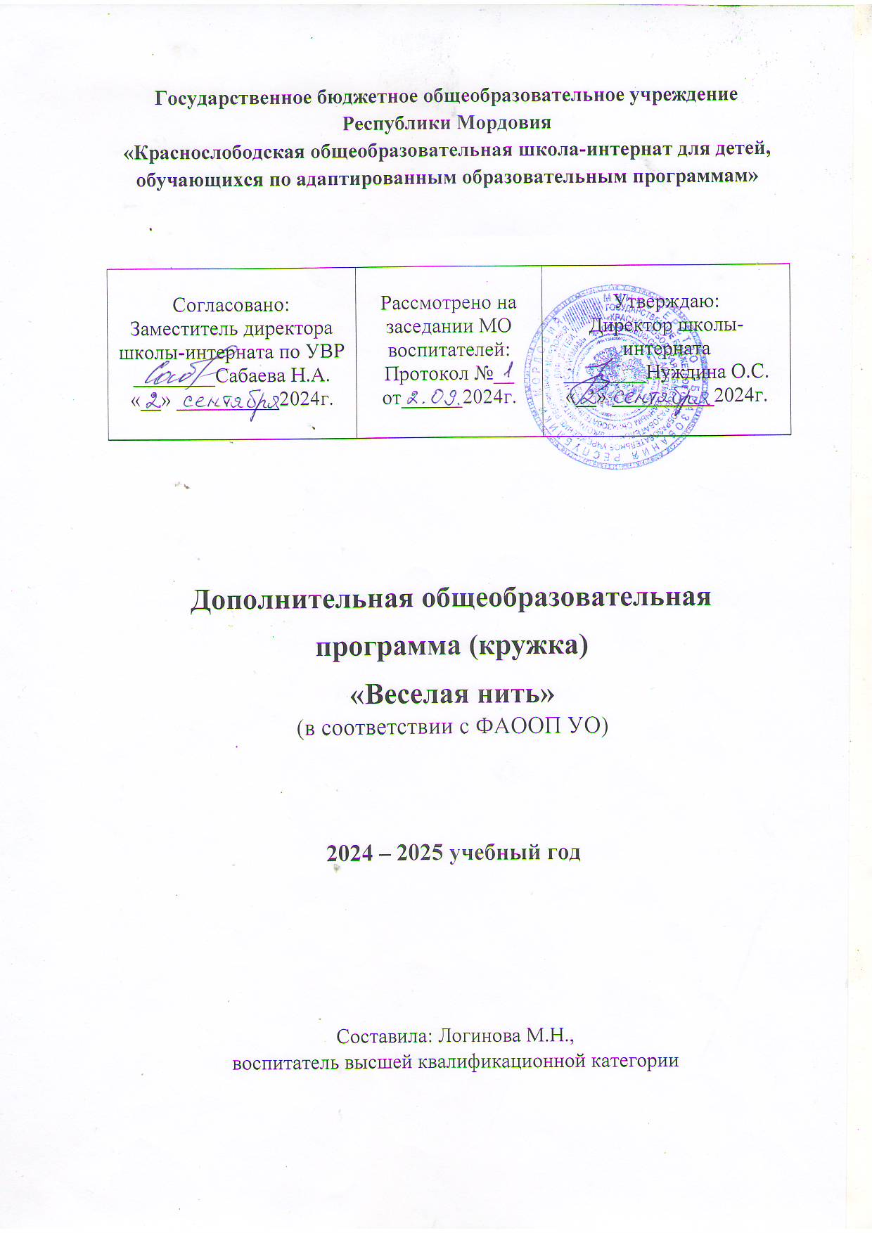

**Пояснительная записка**

С раннего возраста у ребёнка должно развиваться чувство прекрасного, высокие эстетические вкусы, умение понимать и ценить произведения искусства, красоту и богатство родной природы. Это способствует формированию духовно богатой, гармонически развитой личности.

Истоки творчества изонити принадлежат английским мастерам. «Изонить» – «изображение нитью» или нитяная графика, – это графический рисунок, выполненный нитями, натянутыми в определённом порядке на твёрдой основе. Основой может быть цветной картон. Слово графика произошло от греческого grafo, что означает – «пишу», «рисую». Нити – обычные швейные, «мулине» или «ирис». Для работы понадобится очень скромный набор инструментов: игла, шило, ножницы, циркуль линейка и карандаш.

Достоинство «изонити» в том, что с её помощью довольно легко придумать и создать множество красивых и необычных картинок. В этой технике можно изготовить поздравительные открытки, сувенирные обложки закладки для книг, декоративные панно, можно украсить отдельные детали одежды, новогоднего костюма.

«Изонить» расширяет представление воспитанников об окружающем мире, учит их внимательно вглядываться в различные предметы, видеть конструктивные части, сохранять целостность восприятия при создании геометрического узора.

Данная программа рассчитана на один год обучения. Занятия в группе проходят один раз в неделю по 1 часу. Дети получают элементарные навыки работы с иглой, ножницами. Знакомятся с техникой безопасности при работе с этими инструментами.

Количество детей в группе 8 детей.

Образовательный процесс предполагает использование различных методов обучения:

* репродуктивный (воспроизводящий);
* иллюстративный (наглядный);
* проблемный (педагог вместе с детьми и ищет пути ее решения);
* эвристический (ребята сами находят проблему и ищут пути ее решения);

В проведении занятий используются коллективные и творческие занятия. Теоретическая часть дается в форме беседы с использованием наглядного материала и закрепляется практической работой.

Программа составлена на основе знаний возрастных особенностей детей среднего школьного возраста. Работа строится на взаимосотрудничестве, на основе уважительного, искреннего, деликатного и тактичного отношения к личности ребенка.

Используются элементы проблемного обучения, элементы личностно-ориентированных технологий, индивидуализация и дифференциация обучения, а также огромное место отводится игровым технологиям. На занятиях главным является гуманно-личностный подход к детям в целом и в частности к каждому обучающемуся в отдельности. Положительная оценка работы ребенка является для него важным стимулом. Необходимо показывать недостатки, но похвала должна завершать оценку работы.

Материалы программы подобраны так, чтобы поддерживать постоянный интерес к занятиям у всех детей. Стимулируют интерес нетрадиционные занятия в виде игр, конкурсов, викторин и т. п. Уделяется внимание прогулкам на природе. Все познанное, увиденное находит отражение в творческих работах учащихся.

Основная форма работы – учебные занятия (вводное, практическое занятия ознакомления, усвоения, применения на практике, обобщения).

Отчет о работе проходит в форме выставок, открытых занятий, конкурсов, массовых мероприятий.

**Цели** программы в технике «Изонить»:

- научить воспитанников владеть, иголкой, ниткой, трафаретом;

- развивать логическое мышление и воображение;

- воспитывать волевые качества усидчивость, терпение, эстетический вкус.

**Задачи:**

- развитие логического мышления и воображения;

- нравственное, эстетическое и физическое развитие;

- формирование основ трудовой культуры, первоначальных знаний и умений, необходимых для вовлечения воспитанников в практическую деятельность;

- воспитание трудолюбия, уважительного отношения к труду и к людям труда, бережного экономного отношения к используемым материалам.

Наряду с этими задачами на внеклассных занятиях творческого воображения в коррекционных образовательных учреждениях решаются и специальные задачи, направленные на коррекцию умственной деятельности воспитанников.

**Коррекционная работа** выражается в формировании умений:

- ориентироваться в задании (анализировать объект, условия работы);

- предварительно планировать ход работы над изделием (устанавливать логическую последовательность изготовления поделки, определять приемы работы и инструменты, нужные для их выполнения);

- контролировать свою работу (определять правильность действий и результатов).

**Содержание программы**

**Цель** обучения – развитие образного и пространственного мышления путем обучения композиционных задач.

**Задачи:**

- ознакомление с инструментами и материалами, необходимыми в работе; обучение правилам технике безопасности;

-формирование общих понятий: стежок, перекид, лицевая и изнаночная стороны картона; знакомство с техникой выполнения угла;

- формирование понятия о плоскостном моделировании, знакомство с геометрическими понятиями: угол, вершина угла, правая и левая стороны угла, тупой (прямой, острый) угол, общие (смежные) стороны; совершенствование количественного и порядкового счёта;

- обучение анализу образцов и схем;

- обучение работе с трафаретами, иглой и шилом;

- коррекция координации движений рук, глазомера.

**Режим работы:**

Суббота: 16:00-17:00 (17:00-18:00)

**Учебно-тематический план обучения**

|  |  |  |  |
| --- | --- | --- | --- |
| **Название темы** | **Общее количество часов** | **В том числе** | |
| **Теория** | **Практика** |
| **1.**Введение в образовательную программу.  Техника безопасности при работе. | 1 | 1 |  |
| **2.**Знакомство с королевой иголкой. Урок-игра. | 1 | 1 |  |
| **3.** Изобразительные свойства ниток. Что могут нитки. | 1 | 0,5 | 0,5 |
| **4.**Виды ниток. Радуга цветов. Знакомство с цветами. Викторина. | 1 | 1 |  |
| **5.**Волшебные уголки. Основные приемы. | 3 | 1 | 2 |
| **6.**Заполнение нитью угла. | 4 | 1 | 3 |
| **7.**Выполнение практических работ. Цветочные и растительные мотивы. | 4 | 1 | 3 |
| **8.**Волшебные круги. | 4 | 1 | 3 |
| **9.**Заполнение нитью окружности. | 4 | 1 | 3 |
| **10.**Познакомить с разнообразными способами заполнения кругов изонитью, научить выполнять классическую модель натяжения нитей по кругу. Практические работы. Цветок. Ромашка.  Цветочные и растительные мотивы.  1.Букет ромашек.  2.Букет гвоздик.  3.Букет лилий. | 8 | 1 | 7 |
| **11.** Изготовление картин в технике «изонить» Практические работы.  1.Улитка  2. Солнышко  3.Закладка | 3 |  | 3 |
| **12.**Итоговое занятие.  Выставка из работ. | 1 |  | 1 |
| **Итого:** | **35** |  |  |

**Содержание программы обучения.**

**1.** Введение в образовательную программу. Вводное занятие. Рабочее место. Инструменты. Техника безопасности при работе.

**2.** Знакомство с королевой иголкой. Урок-игра.

**3.** Что могут нитки, изобразительные свойства ниток.

**4.** Различные виды ниток, Структура, качество. Виды перевода рисунка и определение количества точек (сквозных отверстий) и их нумерация. Обработка изделия после работы. Тренировочные упражнения по формированию умения вдевать нить в иглу, в сквозные отверстия. Практическая работа. Викторина о нитках.

**5.** Волшебные уголки. Знакомство с техникой основных графических швов. Что такое угол? Знакомство с техникой вышивания по цифрам. Уголки.

**6.** Заполнение нитью угла (волшебные уголки). Упражнения в выработке навыка.

**7.** Выполнение практических работ. Нитяная графика – раздел декоративно-прикладного творчества. Выработка координации движении по набору рисунков.

Листик. Цветок. Углы для украшения различных вещей. Используемые цвета. Техника выполнения.

**8.** Волшебные круги. Что такое окружность? Знакомство с техникой вышивания по цифрам. Определение места завершения линии на рисунке.

**9.** Заполнение нитью окружности.

**10.**Познакомить с разнообразными способами заполнения кругов изонитью, научить выполнять классическую модель натяжения нитей по кругу. Практические работы. Цветок. Ромашка. Цветочные и растительные мотивы. Используемые цвета. Техника выполнения.

1. Букет ромашек. 2. Букет гвоздик. 3. Букет лилий.

**11.** Создание самостоятельных композиций по заданному рисунку. Улитка. Солнышко. Закладка. Используемые цвета. Техника выполнения.

**12.** Итоговое занятие. Выставка из работ – проводится один раз в четверть внутри группы.

**Основные требования к знаниям и умениям**

К концу года воспитанники должны **знать:**

* название и назначение материалов (картон, нити «ирис», «мулине»);
* название и назначение ручных инструментов и приспособлений (ножницы, игла, напёрсток, шило, циркуль, канцелярские скрепки, линейка, карандаш);
* правила безопасности труда при работе с ручными инструментами;
* правила и приёмы разметки по шаблонам, линейкой, циркулем.

К концу года воспитанники должны **уметь:**

* правильно организовать своё рабочее место, поддерживать порядок во время работы;
* соблюдать правила безопасности труда и правила личной гигиены;
* правильно пользоваться ручными инструментами;
* бережно относиться к инструментам и материалам;
* понимать простейшие инструкционные и технологические карты по изготовлению изделия;
* анализировать изделие под руководством воспитателя (определять его назначение, материал, из которого оно изготовлено, последовательность изготовления);
* экономно размечать материалы с помощью шаблонов;
* контролировать правильность своих действий;
* самостоятельно изготовить изделие по образцу, рисунку.

**Методические рекомендации**

Образовательная трехгодичная программа «Изонить» составлена с учетом требований современной педагогики и в соответствии с интересами учащихся.

Основная задача первого года обучения – познакомить учащихся с увлекательным искусством нитяной графики, дать начальные знания предмета, привить интерес, пробудить желание далее совершенствоваться в этом направлении декоративно-прикладного искусства. Мир школьника красочный, наполненный эмоциями.

Для развития двигательной ловкости и координации мелких движений рук проводятся упражнения: рисование прямых линий, прокалывание дырочек с помощью игл, различные двигательные упражнения для снятия напряжения с мелких мышц рук. В процессе занятий по темам проводятся беседы ознакомительного характера в доступной форме. В конце каждого занятия фиксируется внимание детей на достигнутом результате.

Развитие пространственного воображения дает работа с натяжением нитей через сквозные отверстия, она расширяет сферу возможностей ребенка, обеспечивает его раскрепощение.

Второй год обучения посвящен закреплению уже полученных знаний, умений, навыков, овладение более сложными приемами нитяной графики. Именно в этот период ребята в объединении проявляют творческую активность, создают, участвуют в конкурсах.

Результаты третьего года обучения – сложные работы, картины как индивидуальные, так и коллективные. Проявляется пик творческой активности, все свое мастерство учащиеся вкладывают в свою творческую работу.

В обучении нитяной графике необходим особый подбор учебного материала, соответствующий реальным возможностям детей. Даже в одной группе в процессе индивидуальной работы следует варьировать сложность заданий, подбирая для наиболее способных учащихся наиболее трудные задания, стимулируя их рост.

Процесс обучения должен исходить из жизненного опыта детей и их представлений об окружающем мире. Дети осваивают понятия о полезности, значимости, красоте, безвкусице.

Индивидуальный подход создает в нашей работе наиболее благоприятные возможности для развития познавательных сил, активности, склонностей и дарований каждого ребенка. Именно индивидуальный подход дает возможность утвердиться «трудному ребенку», Социально незащищенному, замкнутому в себе. Обучаемым всегда дается возможность выбора задания по силам, часто используется помощь сверстников, что сплачивает коллектив.

Очень популярно коллективное творчество в создании совместных работ. Перед воспитанниками ставится цель аккуратно и правильно выполнять задания и все операции. Здесь проявляется творчество, индивидуальность воспитанников, развивается соревнование между детьми. На занятиях и выставках всегда много тематических поделок, которые притягивают своей неповторимостью, а потом побуждают детей сделать свое изделие.

Сначала ведется наблюдение за детьми, выявляются первоначальные умения и навыки. Затем учащиеся занимаются упражнениями и получают первоначальные азы мастерства: воспитывается правильная координация мелких движений пальцев рук, усидчивость, аккуратность, появляется умение работать в данной технике, особое внимание уделяется техники безопасности.

Формы проведения занятий разнообразны: вводное, практическое, занятие применения на практике, повторения, обобщения и контроля.

На занятиях используют различные методы обучения (словесные, наглядные, практические), чаще всего сочетают их.

Каждое занятие по темам программы, как правило, включает теоретическую часть и практическое выполнение задания. Теоретические сведения – это объяснение нового материала, информация познавательного характера.

Основное место на занятиях отводится практическим работам, которые включают в себя: рисунок-схема будущего узора и выполнение изонити по специальным правилам (заполнение угла или заполнение круга).

Для поддержания постоянного интереса у детей к занятиям методы работы разнообразные.

Школьники быстро утомляются при выполнении однообразной работы.

Практическое задание по выполнению каждой композиции включает:

1. Скопируйте схему.
2. Прикрепите ее к цветной стороне картона скрепками.
3. Сделайте проколы иглой в каждой отмеченной точке (то есть перенесите рисунок на картон).
4. Открепите схему.
5. Выполните изонить по правилам угла и круга.

Важно, чтобы по времени каждая часть практической работы не была слишком затянута.

Теоретический материал обычно дается в начале занятия. Новую тему, то или иное задание надо объяснять просто и доходчиво, обязательно закрепляя показом наглядным материалом. Теоретический материал можно преподносить в форме рассказа-информации или беседы, сопровождаемой вопросами к детям.

Объяснение теоретического материала и практических заданий сопровождается демонстрацией различного рода наглядных материалов, выполнением руководителем графических работ на доске и на большом листе бумаги, прикрепленном к доске. Демонстрация последовательности выполнения определенного задания дает наиболее полное предоставление о процессе работы над изделием, о его внешнем виде, форме, декоративном оформлении.

Необходимо помнить, что учащиеся активнее воспринимают материал, если наглядные пособия по мере объяснения темы меняются. При одновременном показе различного вида наглядного материала внимание детей, как правило, рассеивается, что создает неблагоприятные условия для успешного усвоения задания.

При объяснении нового материала или одинакового для всей группы задания в основном используют методы фронтальной работы. Фронтальный показ – это демонстрация таблиц, рисунков, наглядного материала, а также различных технических приемов работы. Показ обязательно сопровождается пояснением руководителя.

Выполнение задания в группе обычно проходит неравномерно: одни уже выполнили работу, другие еще только начинают. Поэтому необходимо проводить и индивидуальную работу с учащимися, зачастую дополнительно объяснять задание. При выполнении коллективных заданий, работая над отдельным изделием или тематической композицией, дети выполняют часть работы, и они должны сознавать, что от их мастерства и качества исполнения зависит результат коллективной работы.

Коллективное выполнение заданий – наиболее эффективная форма организации труда, так как при наименьших затратах сил и времени удается выполнить трудоемкую работу. Такая форма организации труда способствует сплочению коллектива, содействует воспитанию общительности и дружеских взаимоотношений в коллективе, чувства взаимопомощи.

Большое воспитательное значение имеет подведение итогов работы, анализ и оценка ее. Школьники должны знать, что задание надо выполнять по возможности самостоятельно, с выдумкой или это должна быть хорошо выполненная копия образца.

Наиболее подходящая форма оценки – это организованный просмотр выполненных образцов изделий. Такой просмотр можно устроить как временную выставку, развесив изделия на стенде или просто на доске. Выставку можно демонстрировать несколько дней, чтобы дети из других групп могли посмотреть образцы, сравнить и дать оценку. Школьники высказывают мнение о своей работе и работах товарищей. Руководитель подводит итоги выполнения работ.

Коллективные просмотры выполненных работ, их анализ приучают школьников справедливо и объективно оценивать работу свою и других, радоваться не только своей, но и общей удаче.

Важное место занимает постоянное развитие интереса учащихся к занятиям, предоставление возможности самостоятельного творческого подхода, проявление фантазии и возможного разнообразия работ. Предоставляя детям как можно больше самостоятельности, вместе с тем необходимо направлять творческую деятельность ребят, развивать у них способность выбирать тему, думать о способах исполнения в том или ином материале, помогать в решении поставленной задачи.

Планируя выполнение заданий в течение учебного года, возможно изменение темы в зависимости от контингента учащихся, от условий работы, возможностей кружка и характера заготовленного материала. Во всех случаях выполнение заданий должно способствовать познавательной активности школьников, усиливать их эстетическую восприимчивость, развивать художественный вкус и творческие способности.

**Вопросы безопасности труда**

На занятиях дети постоянно пользуются ножницами, иголками, поэтому они должны хорошо знать и постоянно соблюдать правила безопасности труда. На первом же занятии педагог, знакомит ребят с различными инструментами и приспособлениями для работы, показывает, как правильно ими пользоваться, куда класть во время работы и убирать после занятий.

Правила безопасности работы, оформленные в виде плаката-памятки, рекомендуется вывесить в кабинете на видном месте, чтобы дети их видели постоянно. На каждом занятии по мере необходимости руководитель напоминает их учащимся.

Ребята должны знать и соблюдать следующие правила **при работе ножницами и иголками:**

1. Ножницы во время работы класть справа, кольцами к себе, чтобы не уколоться об их острые концы. Лезвия ножниц в нерабочем состоянии должны быть сомкнуты.
2. Следить, чтобы ножницы не падали на пол, так как при падении они могут поранить тебя и твоего товарища.
3. Передавать ножницы кольцами вперед с сомкнутыми лезвиями.
4. Во время работы нельзя вкалывать иголки в одежду или другие случайные предметы.
5. Нельзя перекусывать нитку зубами, так как можно поранить губы.
6. Иголки надо хранить в игольнице или специальной подушечке.
7. Нельзя брать в рот иголки.

**Приложение Инструменты**, необходимые для работы:

* игла;
* ножницы;
* циркуль;
* линейка.

Для освоения техники выполнения изонити необходимо знать два основных приема:

* заполнение угла;
* заполнение окружности.

**Наглядные пособия**

Применение наглядных пособий играет большую роль в усвоении ребят нового материала. Средства наглядности позволяют дать учащимся разностороннее понятие о каком-либо образце или выполнении определенного задания, способствуют более прочному усвоению материала.

* К основным видам наглядных пособий, используемых на занятиях, относятся красочные таблицы графического изображения композиций и чертежи к ним. Их используют в качестве иллюстраций при объяснении материала и как инструкции при выполнении работы.
* На занятиях широко применяются образцы готовых изделий. Наглядным пособием служит и различный иллюстративный и фотоматериал, которым обычно сопровождают рассказ или беседу.
* Интересно могут быть использованы на занятиях цветные фотографии, на которые можно снять лучшие работы, композиции, выполненные детьми.

**Диагностическая карта**

**«Оценка результатов освоения программы»**

**1.** Знание основных геометрических понятий и базовых форм.

Заполнение угла, овала, круга, спирали.

* Высокий уровень – делает самостоятельно,
* Средний уровень – делает с помощью педагога или товарищей,
* Низкий уровень – не может сделать.

**2.** Умение создавать изделия, пользуясь инструкционными картами и схемами.

* Высокий уровень – делает самостоятельно,
* Средний уровень – делает с помощью педагога или товарищей,
* Низкий уровень – не может сделать.

**3.** Когнитивное развитие.

* Высокий уровень – почти полное совпадение контура с протянутыми нитями;
* Средний уровень – имеются небольшие отклонения от контура (несколько миллиметров) по одну сторону образца;
* Низкий уровень – значительные отклонения от намеченного контура как в одну, так и в другую сторону.

**4.** Творческое развитие:

* Высокий уровень – работы отличаются ярко выраженной индивидуальностью;
* Средний уровень – работы выполнены по образцу, соответствуют общему уровню возрастной группы;
* Низкий уровень – явные диспропорции, нарушение цветовой гаммы.

**5.**Формирование культуры труда и совершенствование трудовых навыков (оцениваются умения):

* организовать свое рабочее место,
* рационально использовать необходимые материалы,
* аккуратность выполнения работы.

**Литература**

1. Браницкий Г.А. Картины из цветных ниток и гвоздей. Минск, «Полымя», 1995 г.
2. Волшебные ниточки: Пособие для занятий с детьми / Авт.-сост. А.В. Белошистая, О.Г. Жукова. – М.: АРКТИ, 2007. – 32с., ил. – (Мастерилка)
3. *Гильман Р.А.* Иголка и нитка в умелых руках.  М.: Легпромбытиздат, 1993 г;  
   Орешкова О.А. Творческие задания по изонити //Народное творчество 1998 № 5 с. 77.
4. Симакова Е.В. Уварова О.В. Изонить //Школа и производство 1995 № 6 с. 58.